Aussenpolitik und Finanzen im Absolutismus

Lernziele

- Sie können die Ursachen hinter dem Rüstungswettlauf und den häufigen Kriegen im Zeitalter des Absolutismus erklären.
- Sie können wesentliche innen- und aussenpolitische Folgen der häufigen Kriege erläutern.
- Sie können erklären, warum die Finanzprobleme der absolutistischen Staaten zum grossen Teil struktureller Natur waren.
- Sie können sich eine eigene fundierte Meinung vertreten über die Vor- und Nachteile, welche Ludwigs absolutistische Herrschaft für Frankreich hatte.

Zu den Ursachen und Folgen von Ludwigs häufigen Kriegen

Der König über die Ursachen des Devolutionskriegs (1667/68):
Der Tod des spanischen Königs und der Krieg der Engländer gegen Holland gaben mir auf einen Schlag zwei günstige Gelegenheiten um Krieg zu führen: einer gegen Spanien zur Verfolgung von Herrschaftsansprüchen, die an mich gefallen waren; der andere gegen England um die Holländer zu verteidigen. Mit Vergnügen betrachtete ich diese zwei Kriegspläne als ein weites Feld mit grossen Gelegenheiten um mich selbst auszuzeichnen. Viele mutige Männer die sich meinen Diensten widmeten schienen mich dauernd anzuflehen, ihnen eine Gelegenheit zu Wagemut zu geben. …
Da ich im Übrigen sowieso eine grosse Armee unterhalten musste, schien es mir besser, sie in die Niederlande zu werfen als auf meine Kosten durchzufüttern. … Unter dem Vorwand eines Krieges gegen England gedachte ich die Streitkräfte und den Geheimdienst einzusetzen um meine Unternehmung in Holland umso erfolgreicher zu beginnen.

A Memoire by Louis XIV (Paris, 1923), pp 122-5.

Racine über den Beginn des Kriegs gegen Holland (1672-1678)
Die Vereinigten Niederlande … lenkten ihren Handel nach Indien, wo sie die Macht der Portugiesen fast vollständig brachen; sie sahen sich selbst den Engländern ebenbürtig. …
Von ihrem Wohlstand geblendet vergassen sie die Hand zu respektieren, die sie oftmals gestärkt und unterstützt hatte. Verbündet mit den Feinden Frankreichs, glaubten sie Europa Gesetze geben zu können und brüsteten sich damit, den Eroberungen des [französischen] Königs Grenzen gesetzt zu haben. Sie unterdrückten die Katholiken … und stellen sich dem französischen Handelsinteressen im Osten entgegen. In einem Wort, sie taten alles, was einen Sturm hervorrufen konnte, der sie überfluten würde. … Dieser Frechheiten überdrüssig entschloss sich der König, sie zu strafen. Er erklärte den Holländern den Krieg und marschierte gegen sie. Die Kraft seines Feldzugs versetzte sie in Erstaunen. Wie kriminell sie auch waren, sie hatten nicht geglaubt, dass die Strafe so schnell über sie hereinbrechen würde. Jean Racine, La précise historique des, quoted in Wolf, p 633, notes 4, 5.

- Suchen Sie in den beiden Quellen Hinweise auf die Ursachen von Frankreichs Kriegen im Zeitalter des Absolutismus.

- Sind die häufigen Kriege eher auf die Persönlichkeit Ludwigs oder auf die absolutistische Staatstruktur zurückzuführen?

Zu den Folgen von Ludwigs Kriegen

Der französische Erzbischof Fénelon erklärt dem König die Folgen seiner Kriege:  [Ihr] habt über zwanzig Jahre blutiger Kriege verursacht. … Währenddessen sind Eure Untertanen – die Ihr wie Eure Kinder lieben solltet – am Verhungern. Die Bestellung des Bodens ist fast völlig aufgegeben worden; die Städte und das Land sind entvölkert; die Wirtschaft stagniert: sie bringt den Arbeitern keine Arbeit mehr. Der Handel wurde dezimiert. Ihr habt die Hälfte des Wohlstandes und der Vitalität Eures Königreichs dazu verschwendet, Krieg zu führen und eroberte Gebiete in anderen Ländern zu verteidigen. Anstatt Geld aus armen Leuten herauszupressen, solltet ihr ihnen Almosen geben und sie nähren. Frankreich ist heute wenig mehr als ein Armenhaus, heruntergekommen und ohne Vorräte. … Die Menschen, die so viel Vertrauen in Sie gesetzt hatten, beginnen ihre Zuneigung zu verlieren. Eure Siege und Eroberungen sind nicht mehr der Anlass von Jubel; sie sind voll Bitterkeit und Verzweiflung. … So, Eure Majestät, liegen die Dinge. …  Fenelon, Lettre au Roi, in Oeuvres de Fenelon, ed. Aime-Martin (Paris, 1861), pp 425-8 | Staatssteuern in Frankreich 1515-1683  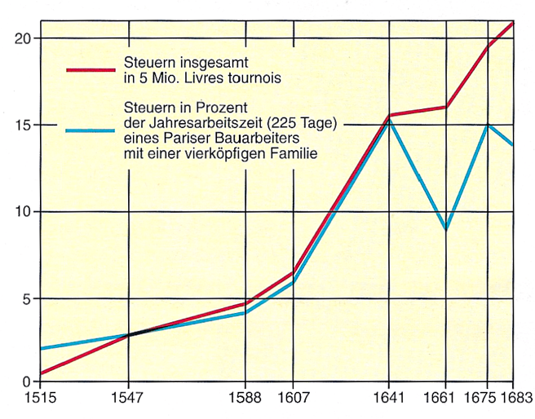
Frankreichs grösste Kriege:  1667/68: Devolutionskrieg  1672-78: Krieg gegen die Niederlande  1701-1713: Spanischer Erbfolgekrieg  1756-1763: Siebenjähriger Krieg | Überschüsse und Defizite der königlichen Kassen in Frankreich 1520-1780  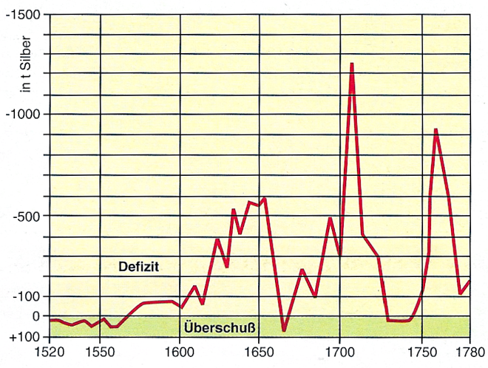
Hilke, Günther-Arndt e.a., Geschichtsbuch Oberstufe, Bd. 1., S. 111.

- Welches sind gemäss Fénelon die Folgen von Ludwigs Kriegen?

- Studieren Sie die beiden Schaubilder zur finanziellen Situation Frankreichs und überlegen Sie, ob diese den Bericht Fénelons stützen oder widerlegen.

- Optional: Ein Geschichtsbuch äussert sich folgendermassen zu den Finanzproblemen Frankreichs unter Ludwig XIV:
„Nach den Heeren beanspruchten die Residenzen den Löwenanteil der staatlichen Einkünfte. Heere und Höfe sorgten dafür, dass die Frage der Finanzen im Staat der frühen Neuzeit ... zu einem dauerhaften Strukturproblem wurde, das erst in der Epoche der staatlich-politischen Reformen und Revolutionen im späten 18. und 19. Jahrhundert gelöst wurde. … Direkte und indirekte Steuern, Zölle, Abgaben, wo immer solche möglich waren – all das reichte nicht aus, um den unermesslichen Finanzbedarf des frühneuzeitlichen Fürstenstaates zu decken. So griff er zu einem weiteren Mittel: dem Schuldenmachen. Hierin entwickelte er eine grosse Virtuosität. Der Sache nach wurde er damit zum Vorbild für den modernen Staat des 19. und 20. Jahrhunderts ...“
- For the bold and eager: Wie werden die Finanzprobleme Ludwigs begründet? Was meint der Autor mit dem Begriff «Strukturproblem»?

- For the fast and furious: Der Autor meint, dass König Ludwig mit seinem «Schuldenmachen» zum «Vorbild für den modernen Staat des 19. und 20. Jahrhunderts» wurde. Recherchieren Sie die jüngere Entwicklung der Schulden in den USA, in Frankreich und in der Schweiz. à finden Sie wenn möglich Graphiken, die diese Entwicklung zeigen.

- for the absolutly reckless only: Schauen Sie diesen Beitrag von Fareed Zakaria zum Finanzproblem der USA heute. Wo sieht er die Ursachen dieses Problems? Warum ist es so gefährlich? Welche Lösung schlägt er vor?

- Schauen Sie zur Wiederholung und Festigung des Themas 'Absolutismus' den Doku-Film "Der Sonnenkönig".
à Bilden Sie sich Ihre eigene Meinung: War Ludwigs Herrschaft für Frankreich insgesamt eher ein Segen oder ein Fluch? (Welches sind die positiven und negativen Punkte).

